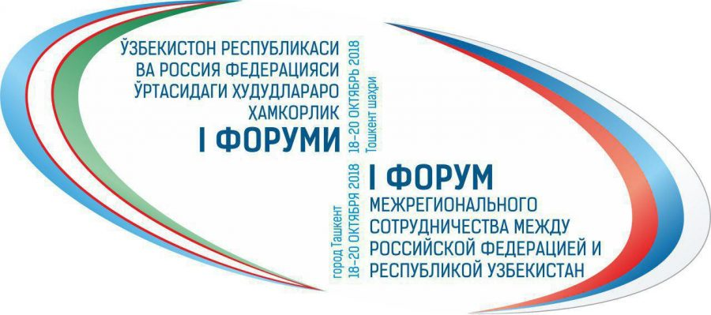

**ПРЕСС-РЕЛИЗ**

**делового завтрака с главами регионов: «Раскрываем потенциал»**

**в рамках Первого форума межрегионального сотрудничества**

**между Республикой Узбекистан и Российской Федерацией**

Ташкент, 19 октября 2018

Отель Hayat Regency Tashkent

В рамках Первого Форума межрегионального сотрудничества между Россией и Узбекистаном с участием глав государств, 19 октября 2018 года проведен деловой завтрак «Раскрываем потенциал», посвященный установлению межрегионального сотрудничества, а также презентационной сессии глав узбекских регионов и российских компаний в сфере строительства оптово-распределительных центров, промышленности, в том числе текстильной промышленности, а также IT-технологий в сфере коммунального хозяйства и др.

Среди участников были руководители ключевых министерств и ведомств, главы регионов Российской Федерации и хокимы областей Республики Узбекистан, представители крупного бизнеса двух стран.

На деловом завтраке рассмотрен широкий спектр вопросов, в первую очередь в сфере инвестиций и промышленной кооперации, обсуждены перспективы свободных экономических зон в Республике Узбекистан, возможности для иностранных инвестиций и многое другое.

В ходе делового завтрака главами узбекских регионов были представлены инвестиционный потенциал, перспективные направления сотрудничества, конкретные проекты для совместной реализации.

По итогам делового завтрака подписано 8 межрегиональных соглашений и 3 соглашения между компаниями, такие как:

Соглашение между Правительством Челябинской области (Российская Федерация) и Хокимиятом Наманганской области (Республика Узбекистан) о торгово-экономическом, научно-техническом и гуманитарном сотрудничестве;

Соглашение между Правительством Оренбургской области (Российская Федерация) и Хокимиятом Самаркандской области (Республика Узбекистан) об осуществлении международных и внешнеэкономических связей в сфере торгово-экономического, научно-технического и гуманитарного сотрудничества;

Соглашение между Правительством Оренбургской области (Российская Федерация) и Хокимиятом Ферганской области (Республика Узбекистан) об осуществлении международных и внешнеэкономических связей в сфере торгово-экономического, научно-технического и гуманитарного сотрудничества;

Соглашения между Правительством Оренбургской области (Российская Федерация) и Хокимиятом Наманганской области (Республика Узбекистан) об осуществлении международных и внешнеэкономических связей в сфере торгово-экономического, научно-технического и гуманитарного сотрудничества;

Соглашение между Правительством Оренбургской области (Российская Федерация) и Хокимиятом Ташкентской области (Республика Узбекистан) об осуществлении международных и внешнеэкономических связей в сфере торгово-экономического, научно-технического и гуманитарного сотрудничества;

Соглашение между Правительством Ивановской области Российской Федерации и Хокимиятом Ташкентской области Республики Узбекистан об осуществлении международных и внешнеэкономических связей в торгово-экономической сфере;

Соглашение о сотрудничестве в торгово-экономической, научно-технической и культурной сферах между Правительством Тюменской области (Российская Федерация) и Хокимиятом Ташкентской области (Республика Узбекистан);

Меморандум о сотрудничестве между правительством Москвы и хокимиятом города Ташкента на 2018-2020 годы;

Соглашение между ООО «РусАгроМаркет-Холдинг», Правительством Оренбургской области и АО «Узтрейд»;

Соглашение о сотрудничестве между АО «АРВИАЙ» X5 Ритейл Груп» и АО «Узтрейд»;

Соглашение о стратегическом сотрудничестве между АО «Российский экспортный центр» и ООО «Ташкентский металлургический завод», АКБ «Асака» и АКБ «Узпромстройбанк» в рамках финансирования строительства ташкентского металлургического завода.

В целом, все достигнутые договоренности направленны на продвижение приоритетных направлений сотрудничества, реализацию совместных программ и проектов, активизацию взаимодействия в инвестиционной сфере, а также на поддержку и наращивание экспортного потенциала двух стран, увеличение объемов товарооборота.